**1) Escribir, al menos el pseudocódigo correspondiente al método o a los métodos identificados**

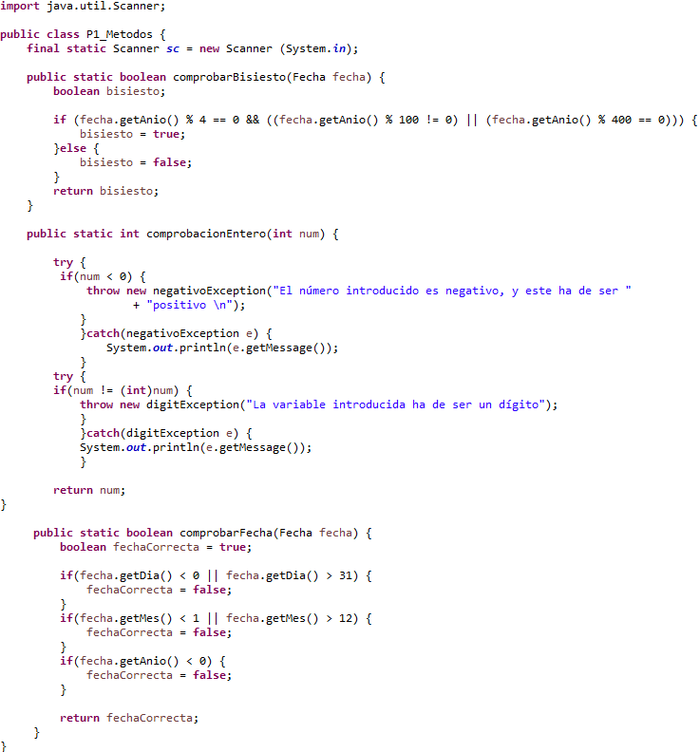

**2) Identificar las variables que se deben tener en cuenta para probar el método de interés.**

|  |  |  |
| --- | --- | --- |
| **Parámetros de entrada** | **Particiones de equivalencia** | **Valores** |
| fecha.dia | (-∞,0) [0, 31) [31, ∞) |  |
| fecha.mes | (-∞,1) [1,12) [12, ∞) |  |
| fecha.anio | (-∞,0) [0, 4) [4, 31) [31, 100) [100, 400) [400, ∞) |  |
| num | (-∞,0) |  |

**Variante Ligera:**

**Variante Pesada:**

**//Valores que se intuye que pueden fallar**

3) Identificar los valores de pruebas para cada una de las variables anteriores usando las tres técnicas vistas en teoría, especificando para cada una cual es la que ha sido usada.

4) Calcular el número máximo posible de casos de pruebas que se podrían generar a partir de los valores de pruebas (combinatoria).

5) Defina un conjunto de casos de pruebas para cumplir con each use (cada valor una vez)

6) Defina conjuntos de pruebas para alcanzar cobertura pairwaise usando el algoritmo explicado en clase. Se pueden comprobar los resultados con el programa PICT2

7) Para los trozos de código que incluyan decisiones, proponga conjunto de casos de prueba para alcanzar cobertura de decisiones

8) Para los trozos de código que incluyan decisiones, proponga conjunto de casos de prueba para alcanzar cobertura MC/DC.

9) Comente los resultados del número de los casos de pruebas conseguidos en los apartados 4, 5 y 6 ¿qué podría decirse algo de la cobertura alcanzada?